Министерство науки и высшего образования Российской Федерации
Федеральное государственное бюджетное образовательное учреждение высшего образования «Российский химико-технологический университет имени Д.И. Менделеева»
Факультет цифровых технологий и химического инжиниринга
Кафедра информационных компьютерных технологий

ОТЧЕТ ПО ПРАКТИЧЕСКОЙ РАБОТЕ № 79
ПО КУРСУ
«ЦИФРОВОЕ МОДЕЛИРОВАНИЕ ФИЗИКО-ХИМИЧЕСКИХ СИСТЕМ»:
«Лабораторная работа 5. Построение диаграмм фазового равновесия с использованием уравнения состояния. Анализ фазовых диаграмм»

Ведущий преподаватель
К.Т.Н., доцент Митричев И.И.

Студент группы КС-24 Елфимова К.В.

Москва
2024

Задание
Используя
- lab_5_PR_UNIFAC.py (модель Пенга-Робинсона для газовой фазы и модель modified UNIFAC (Dortmund) для жидкой фазы),
1) построить y-x диаграмму для первого компонента при T = 298.15 K.
2) построить P-x диаграмму при T = 298.15 K, отметить вручную на ней все фазы и чистые компоненты
3) построить T-x диаграмму при P = 1 бар, отметить на ней все фазы и чистые компоненты. Определите тип диаграммы из изученных и отклонение от идеальности (например, «диаграмма кипения с азеотропом с положительным отклонением от закона Рауля»),
4) поставить фигуративную точку D на T-x диаграмме в двухфазной области. Определите равновесные составы фаз, определяемые фигуративной точкой D, определите долю каждой фазы по правилу рычага. Проведите анализ процесса нагревания эквимолярной (50:50) смеси жидкостей вплоть до образования эквимолярного пара (см. материал Семинар_книга_Краснов.docx),
5) Рассчитайте среднюю абсолютную ошибку определения мольной доли по пяти точкам
а) в газовой фазе (y) и
б) в жидкой фазе (x)
относительно данных vle-calc.com для вашей смеси.
Для этого, возьмите пять значений температуры на T-x диаграмме vle-calc.com при 1 бар с двумя фазами.
Для каждого значения температуры: возьмите равновесные x и y с диаграммы vle-calc.com, посчитайте z=x+y/2, и выполните flash-расчет в программе при начальной концентрации z. Отдельно посчитайте абсолютную ошибку по предсказанным x и по y (относительно взятых с диаграммы с сайта). Если модель предсказывает наличие только одной фазы, то по второй фазе считается, что модель предсказала результат y=0, x=0.

- lab_5_peng_robinson.py (модель Пенга-Робинсона для газовой и 1-2 жидких фаз)
- Возьмите 11 точек по парожидкостному равновесию при 1 бар (наборы T-x₁-y₁) для вашей смеси при сильно отличающихся x₁ с сайта vle-calc.com.
- Выберите эту смесь в книге BIPJ…xlsx, лист 1. Подставьте туда значения x (жидкость!) и y (пар!) – не перепутайте их местами.
- Найдите с помощью Подбора параметра или Поиска решения в Excel наилучшее значение k_{ij} на листе 1 книги (наименьшая ошибка).
- Подставьте это значение k_{ij} в программу lab_5_peng_robinson.py.
- Повторите пп. 1-5 из части I.

Вариант 9:
Исследуемая бинарная система:
ацетонитрил – этанол
Данные с сайта http://www.vle-calc.com/
Temperature, x1 , y1
K , mol fract.
351.362,0,0
351.325,0.001,0.00249634
351.362,0,0
351.325,0.001,0.00249634
351.287,0.002,0.00497451
351.25,0.003,0.00743471
351.213,0.004,0.0098771
351.139,0.006,0.0147092
351.067,0.008,0.0194722
350.996,0.01,0.0241675
350.654,0.02,0.0466741
350.335,0.03,0.0676763
350.038,0.04,0.0873139
349.503,0.06,0.122984
349.037,0.08,0.154538
348.632,0.1,0.182667
347.829,0.15,0.241435
347.257,0.2,0.288379
346.85,0.25,0.327492
346.569,0.3,0.36139
346.386,0.35,0.391871
346.285,0.4,0.420237
346.257,0.45,0.447488
346.3,0.5,0.474457
346.416,0.55,0.501897
346.611,0.6,0.530563
346.899,0.65,0.561291
347.297,0.7,0.595086
347.834,0.75,0.633263
348.55,0.8,0.677641
349.503,0.85,0.730892
350.783,0.9,0.797138
351.415,0.92,0.828645
352.13,0.94,0.863844
352.944,0.96,0.903478
353.393,0.97,0.925238
353.872,0.98,0.948473
354.385,0.99,0.973335
354.492,0.992,0.978518
354.6,0.994,0.983774
354.71,0.996,0.989106
354.765,0.997,0.9918
354.821,0.998,0.994514
354.877,0.999,0.997247
354.933,1,1

Для нахождения константы kij были отобраны 11 точек.
Temperature; x1 ; y1
K ; mol fract.
351.067;0.008;0.0194722
350.996;0.01;0.0241675
349.037;0.08;0.154538
348.632;0.1;0.182667
346.85;0.25;0.327492
346.569;0.3;0.36139
346.3;0.5;0.474457
346.611;0.6;0.530563
347.834;0.75;0.633263
348.55;0.8;0.677641
353.393;0.97;0.925238

Теоретическое обоснование решения
Основные понятия, относящиеся к фазовому
равновесию
Напомним, что гетерогенная система состоит из нескольких гомогенных частей, называемых
фазами, граничащих по поверхности раздела.
Каждая из фаз обладает своими свойствами и, возможно, агрегатным
состоянием.
Двухфазная система: масло-вода, видна четко поверхность раздела фаз.
Гетерогенная система находится в термодинамическом равновесии, если все её фазы
находятся в тепловом (T), механическом (P) и химическом (μ) равновесии друг с другом.
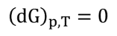
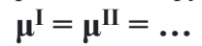
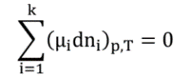
При этом
Или по определению

Составляющие и компоненты
Составляющее вещество – вещество системы, способное существовать вне нее.
(Независимый) компонент = независимое химическое вещество. В отсутствии
реакций число компонентов равно числу веществ. Многокомпонентные
системы: состоят из многих химических веществ. Воздух –
многокомпонентный газ. Бинарные (двухкомпонентные), тройные/тернарные
(трехкомпонентные).
Если в системе протекают химические реакции, то число компонентов k = число
составляющих минус число уравнений реакций N
Правило фаз Гиббса
$$i=K-Ф+2$$
Число термодинамических степеней свободы
Число термодинамических степеней свободы i (вариантность) – кол-во параметров состояния равновесной системы, значения которых можно изменять в некоторых пределах без изменения числа и природы равновесных фаз.
$$i=K-Ф+2$$
Температура кипения
Температура кипения чистого в-ва – температура, при которой происходит кипение в-ва (переход жидкость - пар), при это давление насыщенного пара равно внешнему давлению.
Нормальная температура кипения (н.т.к.) – т.к. при стандартном давлении 1 бар.

Уравнения состояния для реальных систем
Уравнения состояния связывают между собой P, V, T. Ур. сост. Менделеева-Клайперона, применимое для идеальных газов, справедливо при низких давлениях (особенно в разреженных газах). Для реальных газов уравнения учитывают сжимаемость (Z != 1). Простое – Ван-дер-Ваалься, более точные – Соава-Редлиха-Ковнга, Пенга-Робинсона.
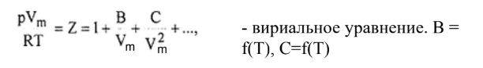
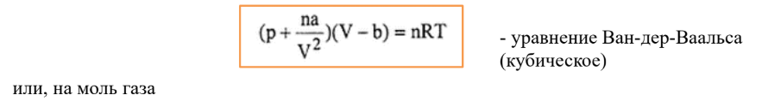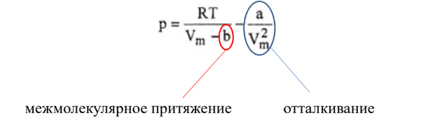
Фазовые диаграммы (=диаграммы состояния)
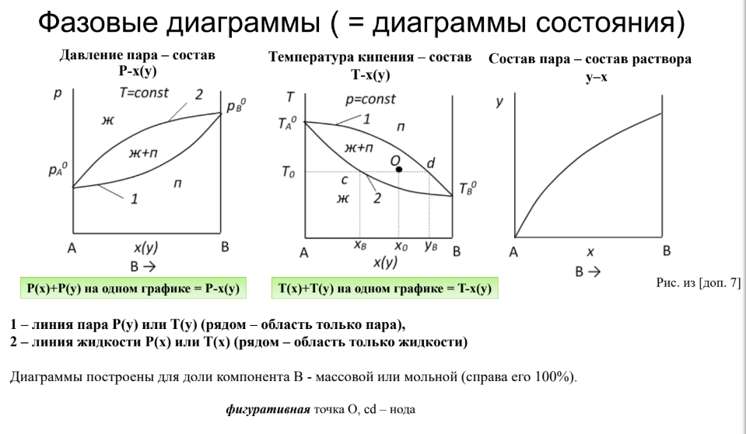
Нахождение составов равновесных фаз
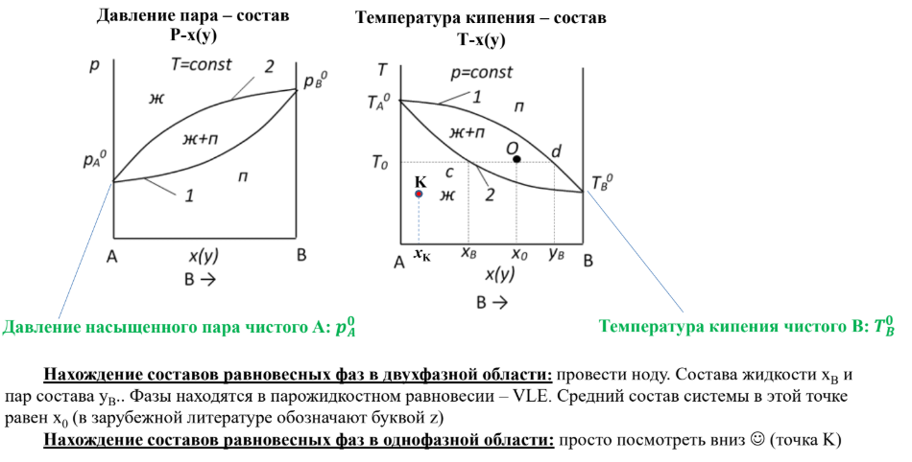
Правило рычага
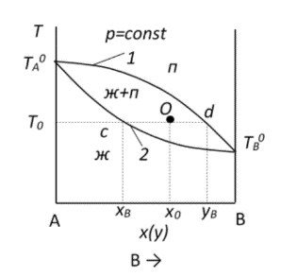
Рычаг – значит, надо смотреть наоборот: Oc ближе к жидкости, значит, определяет долю пара.
Соотношение масс равновесных фаз, если x(y) – массовая доля
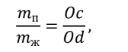
или молей, если x(y) – мольная доля:
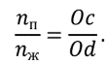
Бинарное равновесие «идеальный пар» - «идеальная жидкость»
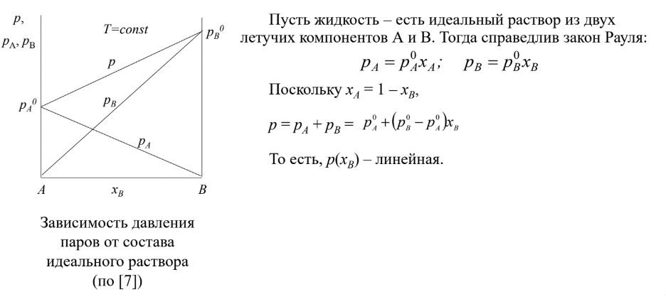
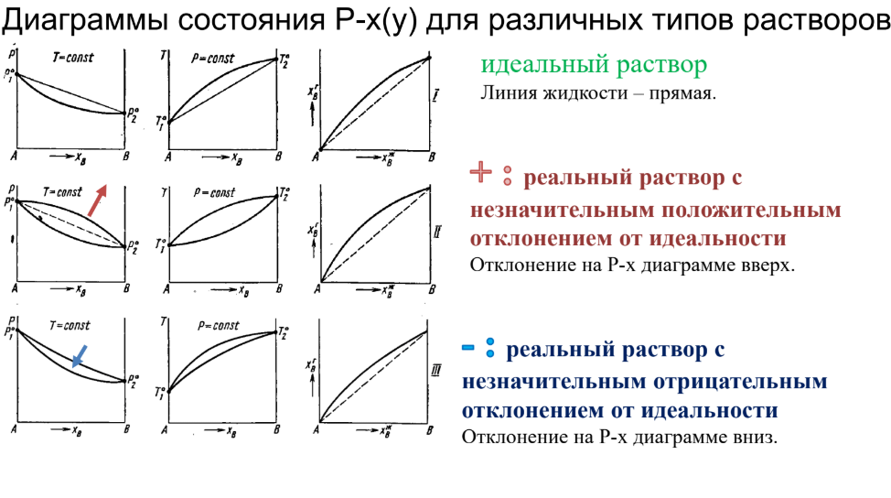
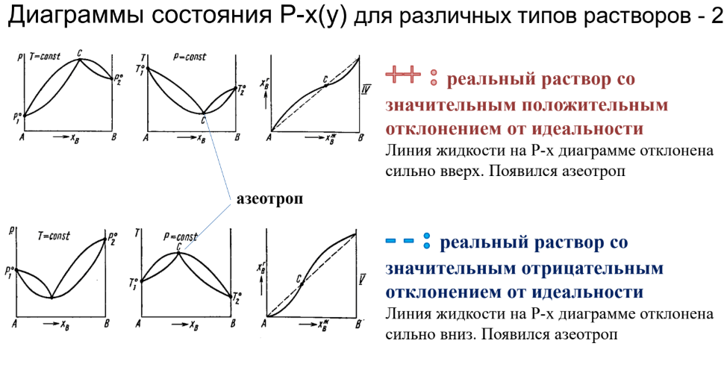
Первый закон Коновалова: пар по сравнению с жидкостью обогащен тем компонентом, добавление которого к бинарной смеси увеличивает общее давление пара, то есть более летучим (низкокипящим) компонентом.

Код
lab_5_peng_robinson.py

# -*- coding: utf-8 -*-
#Lab 5. Peng-Robinson.ipynb
#Automatically generated by Colaboratory.
#Original file is located at
# https://colab.research.google.com/drive/1NJy0Kah6lAUbd9sxgIJ2Fz61VvGe_S-E
#
#!pip install thermo
from thermo import ChemicalConstantsPackage, CEOSGas, CEOSLiquid, PRMIX, FlashVL, FlashVLN, FlashPureVLS
from thermo.interaction_parameters import IPDB
# Load constants and properties
constants, properties = ChemicalConstantsPackage.from_IDs(['acetonitrile', 'ethanol'])
# Objects are initialized at a particular condition
T = 298.15 # K
P = 1e5 # 1 bar
P = 101000
zs = [.5, .5]
# Use Peng-Robinson for both the vapor and the liquid phases
k12 = 0.05461761541071
kijs = [[0, k12],
[k12, 0]]
print(k12)
eos_kwargs = dict(Tcs=constants.Tcs, Pcs=constants.Pcs, omegas=constants.omegas, kijs=kijs)
gas = CEOSGas(PRMIX, eos_kwargs, HeatCapacityGases=properties.HeatCapacityGases, T=T, P=P, zs=zs)
liquid = CEOSLiquid(PRMIX, eos_kwargs, HeatCapacityGases=properties.HeatCapacityGases, T=T, P=P, zs=zs)
#gas = CEOSGas(PRMIX, eos_kwargs=eos_kwargs)
#liquid = CEOSLiquid(PRMIX, eos_kwargs=eos_kwargs)
# Create a flasher instance, assuming only vapor-liquid behavior
flasher = FlashVL(constants, properties, liquid=liquid, gas=gas)
# Create a T-xy plot at P bar
_ = flasher.plot_Txy(P=P, pts=100)
# Create a P-xy plot at T Kelvin
_ = flasher.plot_Pxy(T=T, pts=100)
# Create a xy diagram at T Kelvin
_ = flasher.plot_xy(T=T, pts=100)
# VLLE flash
liquid2 = CEOSLiquid(PRMIX, eos_kwargs, HeatCapacityGases=properties.HeatCapacityGases, T=T, P=P, zs=zs)
flasher2 = FlashVLN(constants, properties, liquids=[liquid, liquid2], gas=gas)
x1_exp=[0.85, 0.6, 0.7, 0.8, 0.94];
y1_exp=[0.730892, 0.530563, 0.595086, 0.677641, 0.863844];
myT=[349.037, 346.611, 347.297, 348.55, 352.13];
#initial mole fractions of component 1 to start flash from
#take this between x and y at plot. At first glance, between x1_exp and y1_exp
zs=[0.1, 0.2, 0.7, 0.9, 0.97]
for i in range(5):
zs[i] = (x1_exp[i]+y1_exp[i])/2
print(zs[i])
sum_abs_error_x = 0.0
sum_abs_error_y = 0.0
for i in range(5):
res = flasher2.flash(T=myT[i], P=P, zs=[zs[i], 1-zs[i]])
print('There are %s phases present at %f K and %f bar' %(res.phase_count,myT[i],P/1e5))
if res.VF == 0:
print("Only liquid")
if res.VF > 0:
print("x: ")
print(res.gas.zs)
if res.VF == 1: # Есть только пар
print("Only vapour")
else:
print("Liquid0: ")
print(res.liquid0.zs)
if res.liquid_count>1:
print("LIQUID PHASE SEPARATION")
print("Liquid1: ")
print(res.liquid1.zs)
if res.phase_count == 1:
if res.VF == 0: # Только жидкость
x_calc = res.liquid0.zs[0]
y_calc = 0.0
else: # Только пар
x_calc = 0.0
y_calc = res.gas.zs[0]
else: # Две фазы
x_calc = res.liquid0.zs[0]
y_calc = res.gas.zs[0]
# Абсолютные ошибки
abs_error_x = abs(x_calc - x1_exp[i])
abs_error_y = abs(y_calc - y1_exp[i])
sum_abs_error_x += abs_error_x
sum_abs_error_y += abs_error_y
print(f"Ошибка для точки {i + 1}:")
print(f"• По x: {abs_error_x:.3f}")
print(f"• По y: {abs_error_y:.3f}\n")
mae_x = sum_abs_error_x / 5
mae_y = sum_abs_error_y / 5
print("\nСредняя абсолютная ошибка определения мольной доли:")
print(f"• MAE по x (жидкость): {mae_x:.6f}")
print(f"• MAE по y (пар): {mae_y:.6f}")

lab_5_PR_UNIFAC.py

#############
# UNIFAC + PR
#############
from thermo import *
from thermo.unifac import DOUFSG, DOUFIP2016
# Load constants and properties
constants, properties = ChemicalConstantsPackage.from_IDs(['acetonitrile', 'ethanol'])
# Objects are initialized at a particular condition
T = 298.15
P = 101000
zs = [.5, .5]
#print(constants)
# Use Peng-Robinson for the vapor phase
k12 = 0.05461761541071
kijs = [[0, k12],
[k12, 0]]
print(k12)
eos_kwargs = dict(Tcs=constants.Tcs, Pcs=constants.Pcs, omegas=constants.omegas) #, kijs=kijs
gas = CEOSGas(PRMIX, HeatCapacityGases=properties.HeatCapacityGases, eos_kwargs=eos_kwargs)
# Configure the activity model
GE = UNIFAC.from_subgroups(chemgroups=constants.UNIFAC_Dortmund_groups, version=1, T=T, xs=zs,
interaction_data=DOUFIP2016, subgroups=DOUFSG)
# Configure the liquid model with activity coefficients
liquid = GibbsExcessLiquid(
VaporPressures=properties.VaporPressures,
HeatCapacityGases=properties.HeatCapacityGases,
VolumeLiquids=properties.VolumeLiquids,
GibbsExcessModel=GE,
equilibrium_basis='Psat', caloric_basis='Psat',
T=T, P=P, zs=zs)
# Create a flasher instance, assuming only vapor-liquid behavior
flasher = FlashVL(constants, properties, liquid=liquid, gas=gas)
# Create a T-xy plot at P bar
_ = flasher.plot_Txy(P=P, pts=100)
# Create a P-xy plot at T Kelvin
_ = flasher.plot_Pxy(T=T, pts=100)
# Create a xy diagram at T Kelvin
_ = flasher.plot_xy(T=T, pts=100)
# VLLE flash
liquid2 = GibbsExcessLiquid(
VaporPressures=properties.VaporPressures,
HeatCapacityGases=properties.HeatCapacityGases,
VolumeLiquids=properties.VolumeLiquids,
GibbsExcessModel=GE,
equilibrium_basis='Psat', caloric_basis='Psat',
T=T, P=P, zs=zs)
flasher2 = FlashVLN(constants, properties, liquids=[liquid, liquid2], gas=gas)
x1_exp=[0.85, 0.15, 0.1, 0.08, 0.001];
y1_exp=[0.730892, 0.241435, 0.182667, 0.154538, 0.00249634];
myT=[349.037, 347.829, 348.632, 349.037, 351.325];
#initial mole fractions of component 1 to start flash from
#take this between x and y at plot. At first glance, between x1_exp and y1_exp
zs=[0.1, 0.2, 0.7, 0.8, 0.87]
for i in range(5):
zs[i] = (x1_exp[i]+y1_exp[i])/2
print(zs[i])
sum_abs_error_x = 0.0
sum_abs_error_y = 0.0
for i in range(5):
res = flasher2.flash(T=myT[i], P=P, zs=[zs[i], 1-zs[i]])
print('There are %s phases present at %f K and %f bar' %(res.phase_count,myT[i],P/1e5))
if res.VF == 0:
print("Only liquid")
if res.VF > 0:
print("x: ")
print(res.gas.zs)
if res.VF == 1: # Есть только пар
print("Only vapour")
else:
print("Liquid0: ")
print(res.liquid0.zs)
if res.liquid_count > 1:
print("LIQUID PHASE SEPARATION")
print("Liquid1: ")
print(res.liquid1.zs)
if res.phase_count == 1:
if res.VF == 0: # Только жидкость
x_calc = res.liquid0.zs[0]
y_calc = 0.0
else: # Только пар
x_calc = 0.0
y_calc = res.gas.zs[0]
else: # Две фазы
x_calc = res.liquid0.zs[0]
y_calc = res.gas.zs[0]
# Абсолютные ошибки
abs_error_x = abs(x_calc - x1_exp[i])
abs_error_y = abs(y_calc - y1_exp[i])
sum_abs_error_x += abs_error_x
sum_abs_error_y += abs_error_y
print(f"Ошибка для точки {i + 1}:")
print(f"• По x: {abs_error_x:.3f}")
print(f"• По y: {abs_error_y:.3f}\n")
mae_x = sum_abs_error_x / 5
mae_y = sum_abs_error_y / 5
print("\nСредняя абсолютная ошибка определения мольной доли:")
print(f"• MAE по x (жидкость): {mae_x:.6f}")
print(f"• MAE по y (пар): {mae_y:.6f}")

Входные данные:
Найденная kiij = 0. 05461761541071
Значения с сайта
Для lab_5_peng_robinson.py
x1_exp = [0.85, 0.6, 0.7, 0.8, 0.94];
y1_exp = [0.730892, 0.530563, 0.595086, 0.677641, 0.863844];
myT = [349.037, 346.611, 347.297, 348.55, 352.13];
Для lab_5_PR_UNIFAC.py
x1_exp = [0.85, 0.15, 0.1, 0.08, 0.001];
y1_exp = [0.730892, 0.241435, 0.182667, 0.154538, 0.00249634];
myT = [349.037, 347.829, 348.632, 349.037, 351.325];

Результаты
PR:
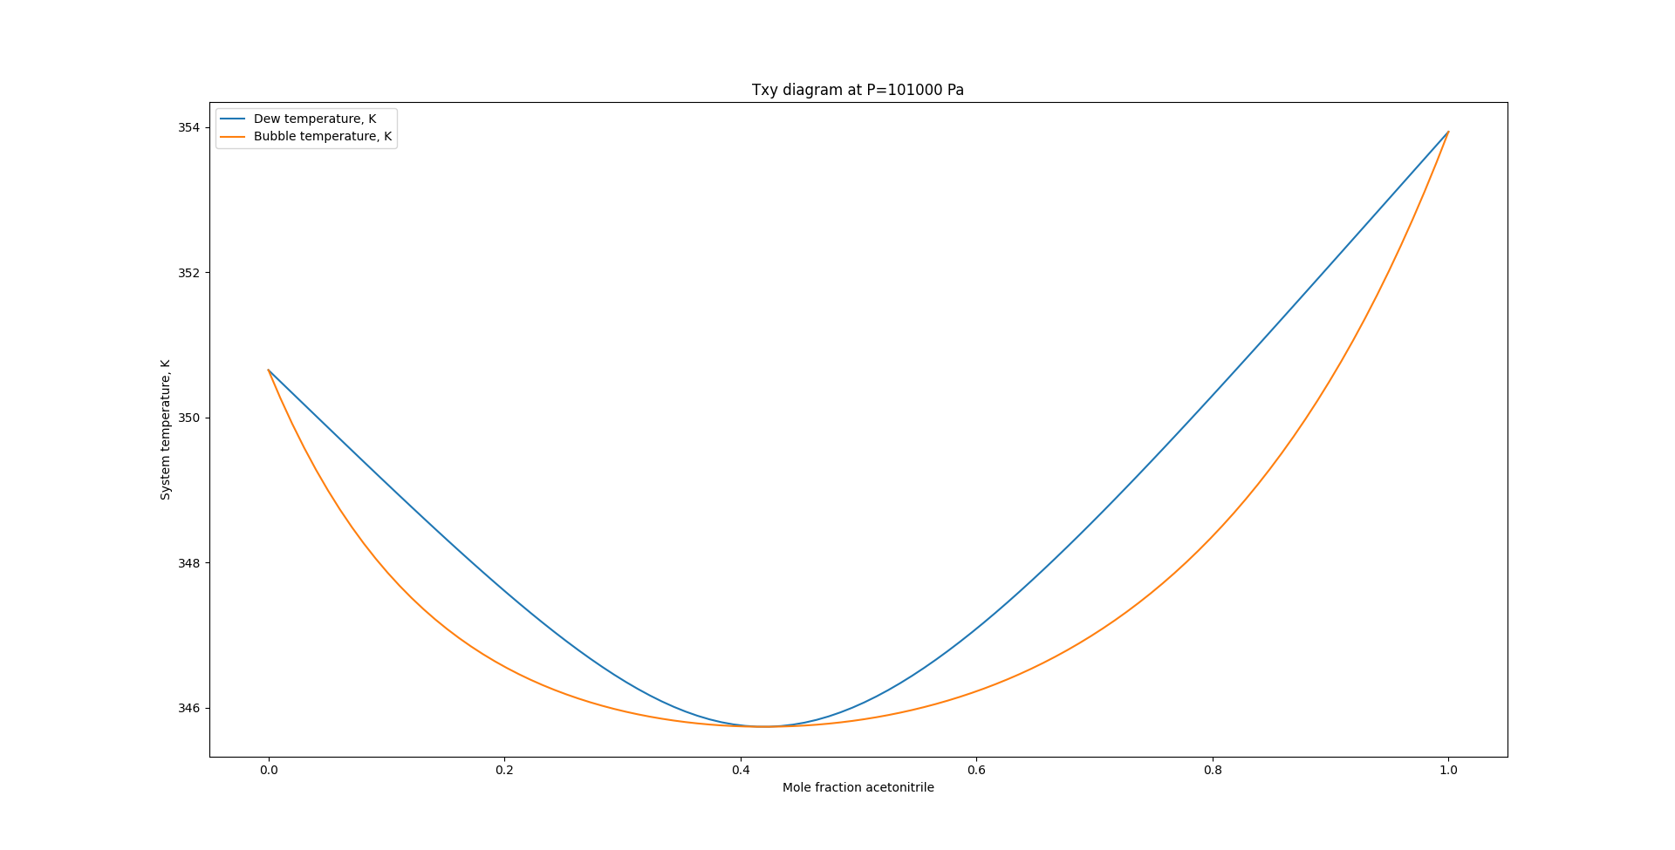
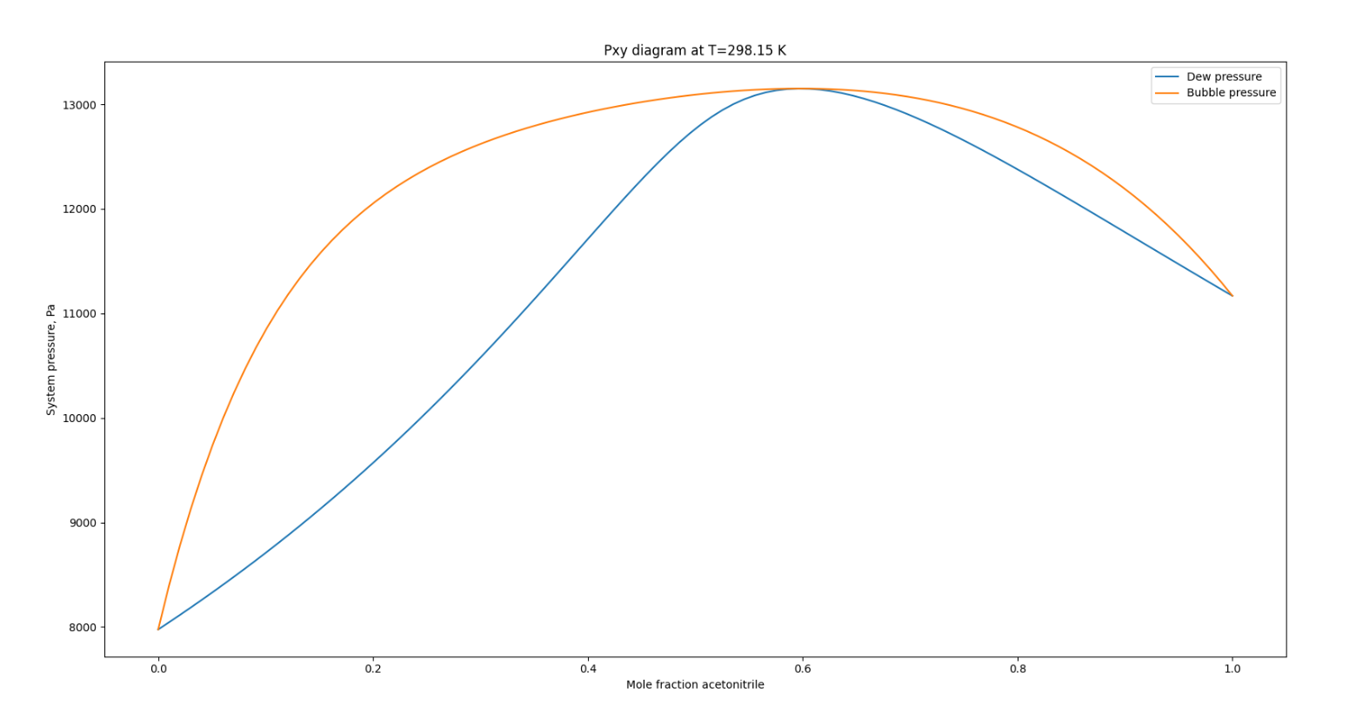
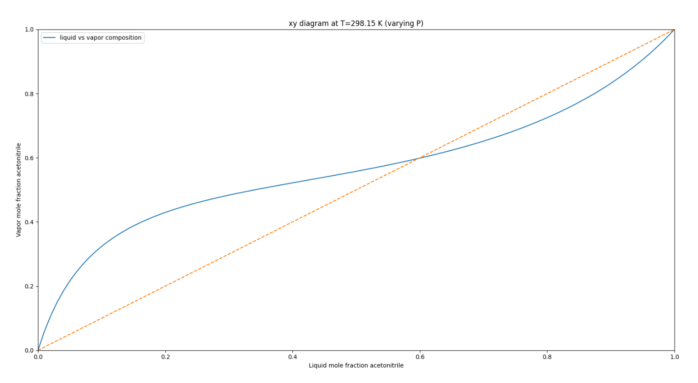

UNIFAC:
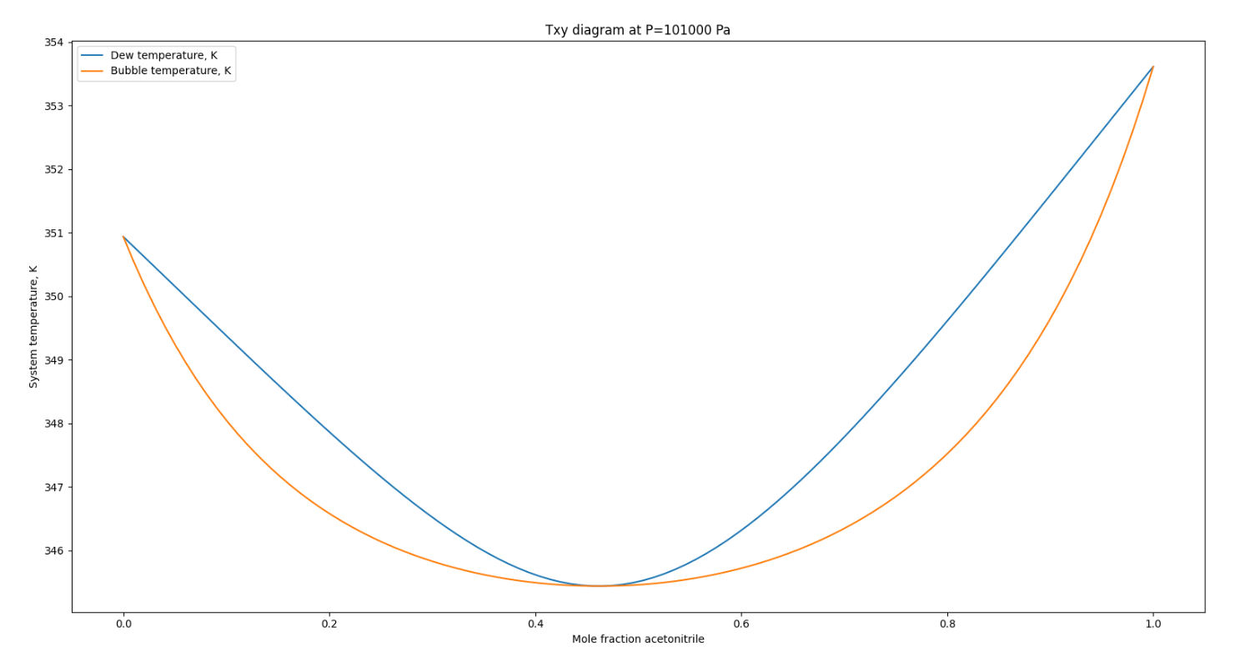
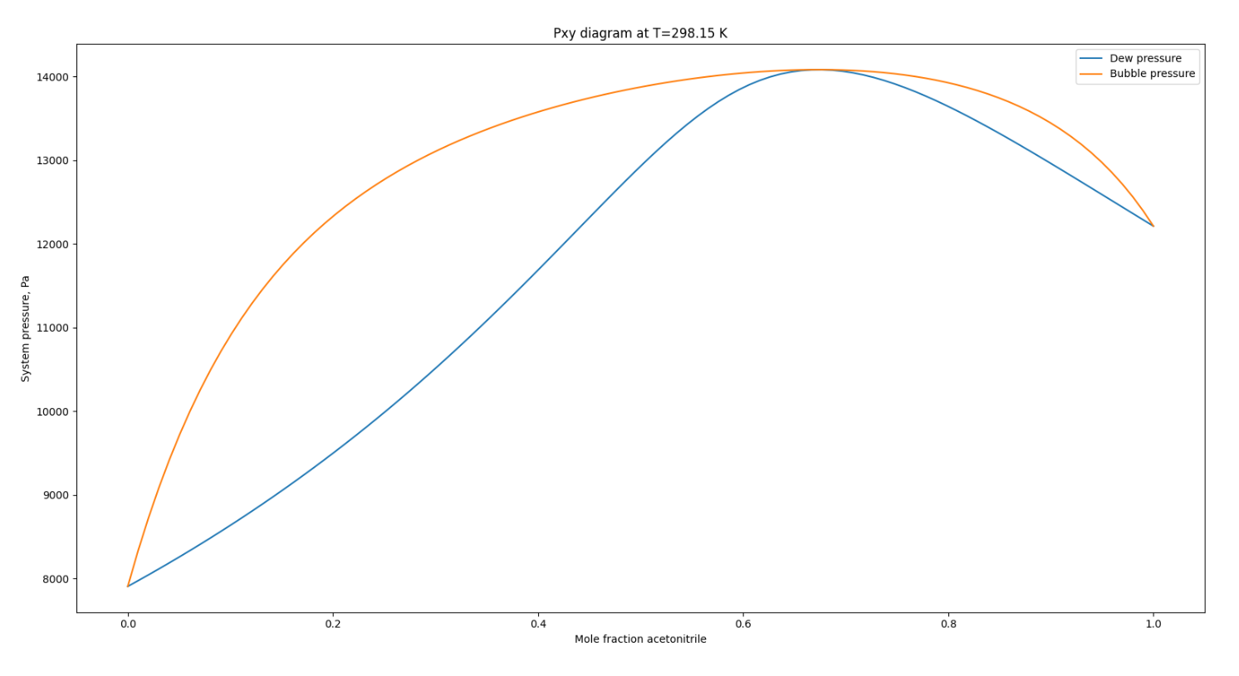
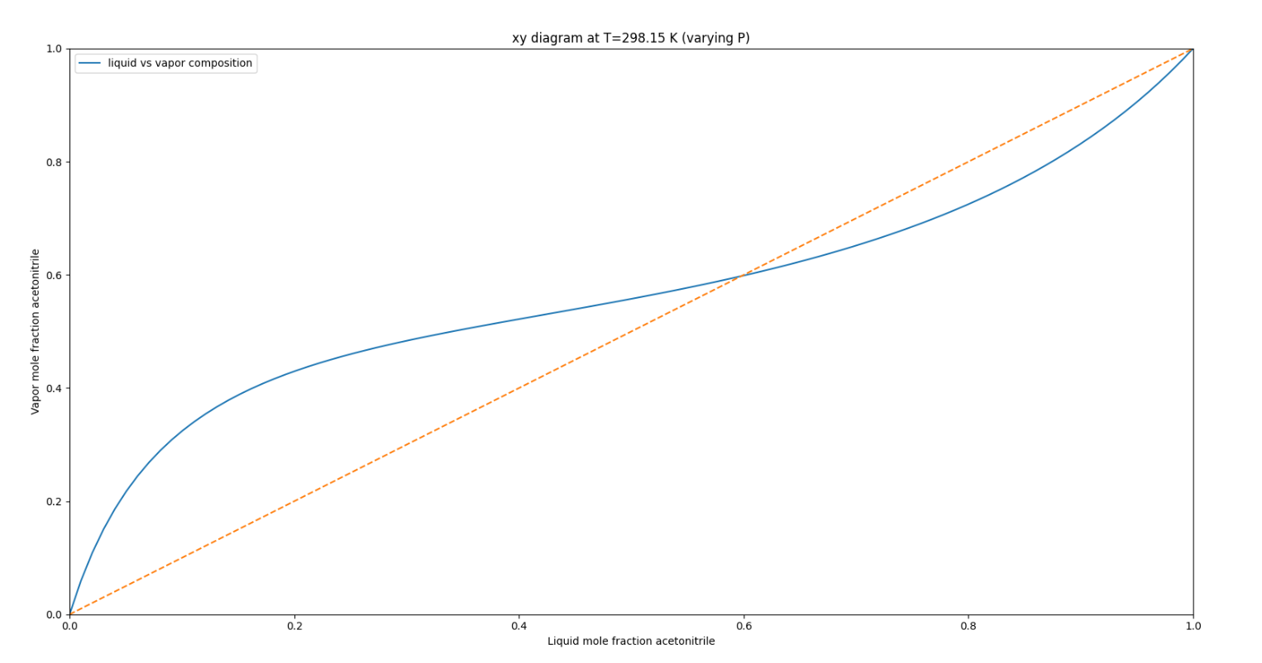

Результаты расчетов
PR
Средняя абсолютная ошибка определения мольной доли:
• MAE по x (жидкость): 0.023684
• MAE по y (пар): 0.022446
PR_UNIFAC:
Средняя абсолютная ошибка определения мольной доли:
• MAE по x (жидкость): 0.023158
• MAE по y (пар): 0.029061

Проведенные исследования
Определение доли каждый фазы по правилу рычага

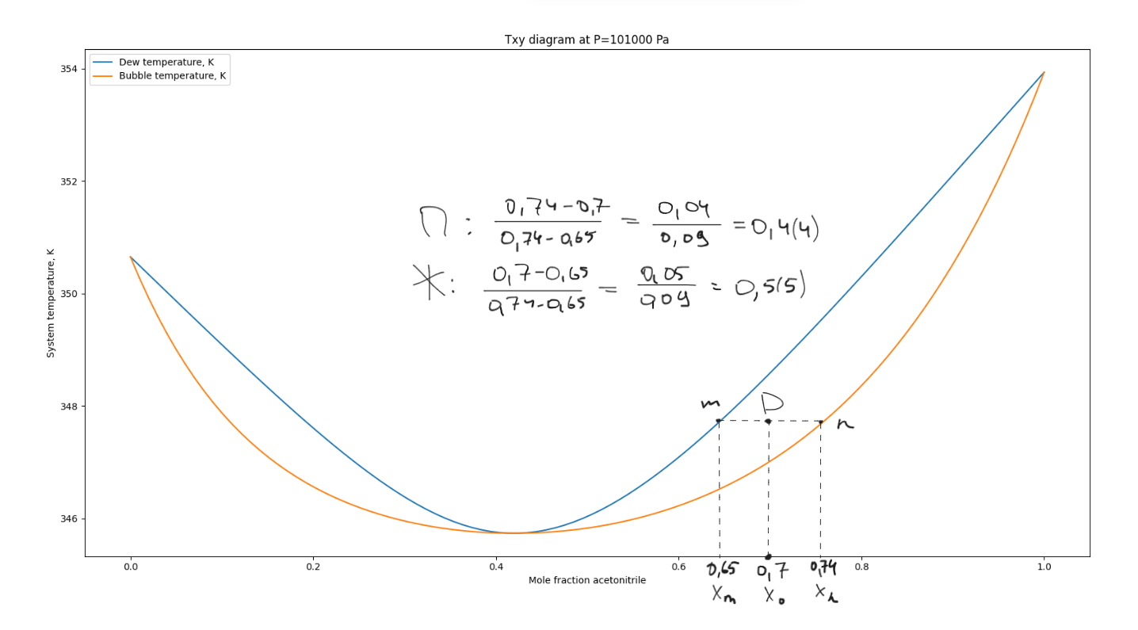
UNIFAC
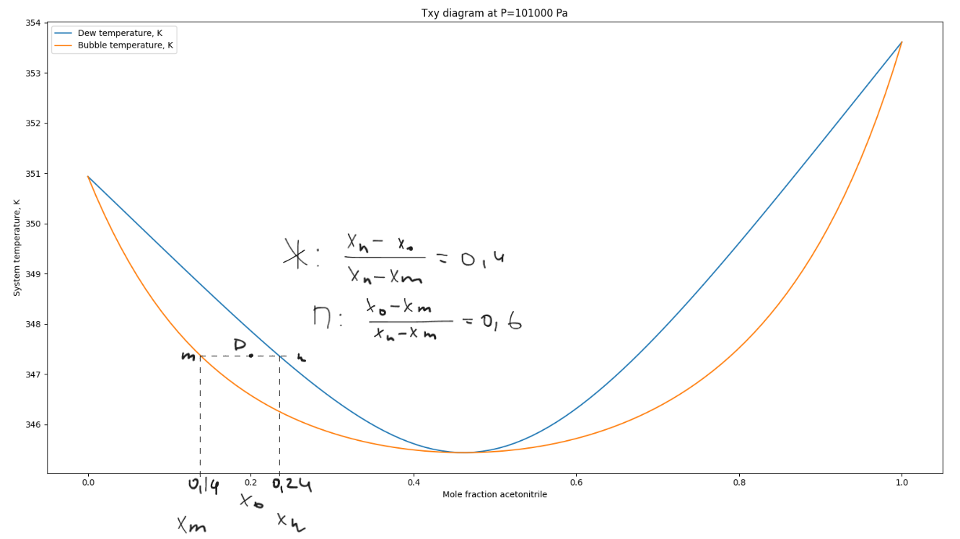
Процесс нагревания эквимолярной смеси ацетонитрила и этанола.
Заметим, что температура кипения ацетонитрила = 354,75 К, а этанола - 351,54 К
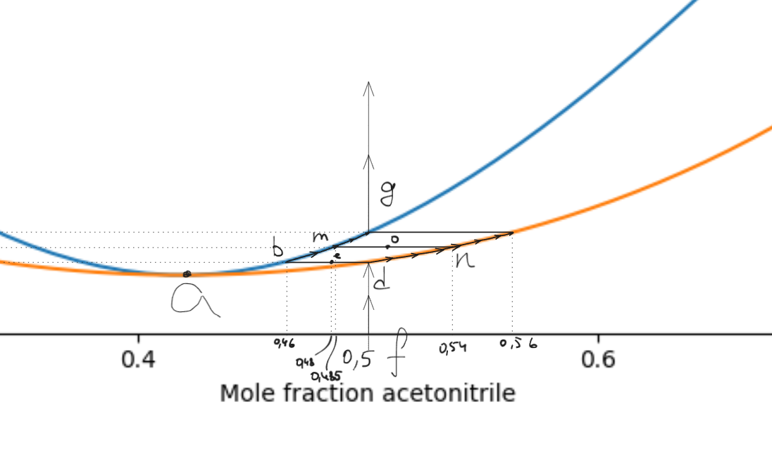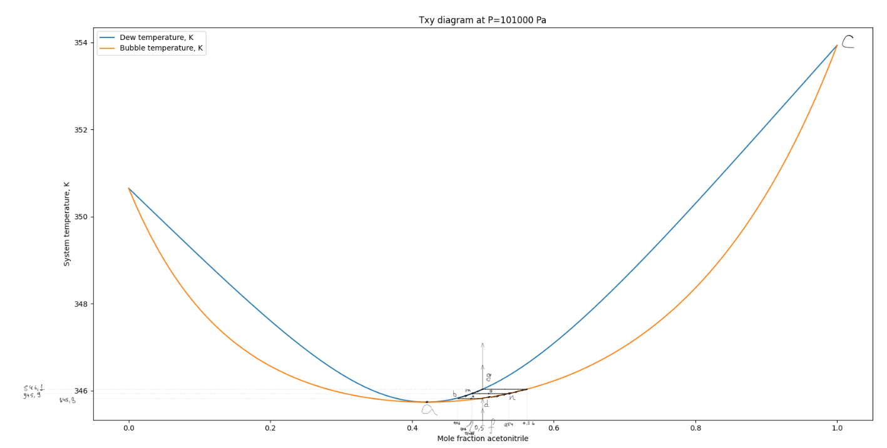
Выше кривой abc состава насыщенного пара все системы находятся в состоянии пара. Системы гомогенные, однофазные. Ниже кривой adc состава кипящей жидкости все системы находятся в жидком состоянии. Системы гомогенные, однофазные. Между этими двумя кривыми система гетерогенная, две фазы - жидкость и пар. Для определения состава равновесных фаз через точку заданного состояния необходимо провести изотерму, так как фазы, находящиеся в равновесии, должны иметь одинаковую температуру. Пересечение изотермы с кривой adc состава кипящей жидкости дает состав жидкой фазы, который определяется по оси абсцисс. Пересечение изотермы с кривой abc насыщенного пара дает состав пара. Так, система с молярным содержанием AN 48% при 345,8 К - гетерогенная (точка e). Она содержит две фазы, находящиеся в равновесии. Одна фаза - кипящая жидкость с молярным содержанием AN 50%, другая - насыщенный пар с молярным содержанием AN 46%. Если жидкую систему с молярным содержанием AN 50% нагреть до 345,8 К, то начнется кипение системы. Молярный состав пара, находящегося в равновесии с кипящей жидкостью, будет 46% AN. Состав пара беднее ацетонитрилом, чем жидкость. Из жидкой фазы в пар преимущественно уходит этанол. Отсюда жидкая фаза обедняется CH3CH2OH и ее состав меняется, как это показано стрелками на рисунке. Вместе с изменением состава кипящей жидкости меняется и состав пара, находящегося в равновесии с ней. Изменение состава пара показано стрелками на кривой abc. Изменение состава жидкости и пара и температуры фазового равновесия будет происходить до тех пор, пока состав пара не станет равным составу исходной жидкости f. При 346,1 К молярный состав пара будет 50% AN, вся жидкая фаза превратится в пар. Система станет гомогенной. Молярный состав последней капли жидкости 56% AN. При дальнейшем нагревании состав пара меняться не будет.

